ФЕДЕРАЛЬНОЕ АГЕНТСТВО ЖЕЛЕЗНОДОРОЖНОГО ТРАНСПОРТА
Федеральное государственное бюджетное образовательное учреждение высшего образования
«Петербургский государственный университет путей сообщения
Императора Александра I»
(ФГБОУ ВО ПГУПС)

Кафедра «Водоснабжение, водоотведение и гидравлика»

РАБОЧАЯ ПРОГРАММА

дисциплины
«МОДЕЛИРОВАНИЕ СИСТЕМ ВОДОСНАБЖЕНИЯ И ВОДООТВЕДЕНИЯ» Б1.В.ДВ.5.2

для направления
08.04.01 «Строительство»

по магистерской программе «Технология и сооружения для очистки сточных вод на предприятиях транспорта и в системах ЖКХ»

Форма обучения – очная

Санкт-Петербург
2016
Рабочая программа рассмотрена и обсуждена на заседании кафедры
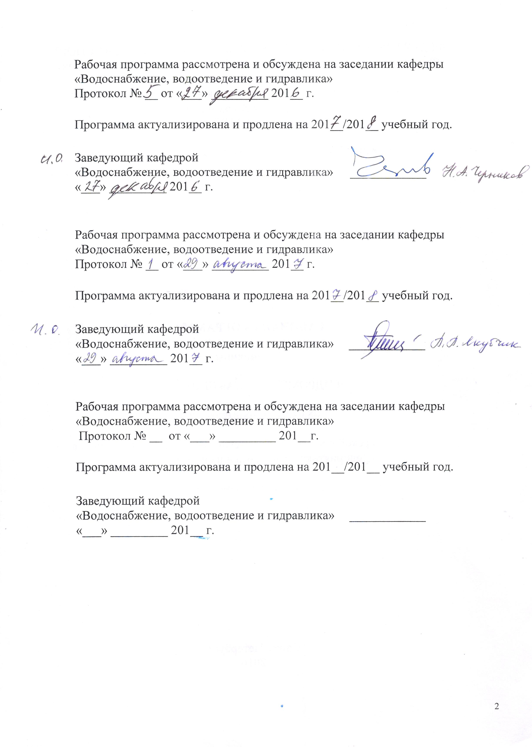
«Водоснабжение, водоотведение и гидравлика»
Протокол № __ от «___» _________ 201__ г.

Программа актуализирована и продлена на 201__/201__ учебный год.

Заведующий кафедрой  «Водоснабжение, водоотведение и гидравлика» | ____________
«___» _________ 201__ г.

Рабочая программа рассмотрена и обсуждена на заседании кафедры
«Водоснабжение, водоотведение и гидравлика»
Протокол № __ от «___» _________ 201__ г.

Программа актуализирована и продлена на 201__/201__ учебный год.

Заведующий кафедрой  «Водоснабжение, водоотведение и гидравлика» | ____________
«___» _________ 201__ г.

Рабочая программа рассмотрена и обсуждена на заседании кафедры
«Водоснабжение, водоотведение и гидравлика»
Протокол № __ от «___» _________ 201__г.

Программа актуализирована и продлена на 201__/201__ учебный год.

Заведующий кафедрой  «Водоснабжение, водоотведение и гидравлика» | ____________
«___» _________ 201__ г.

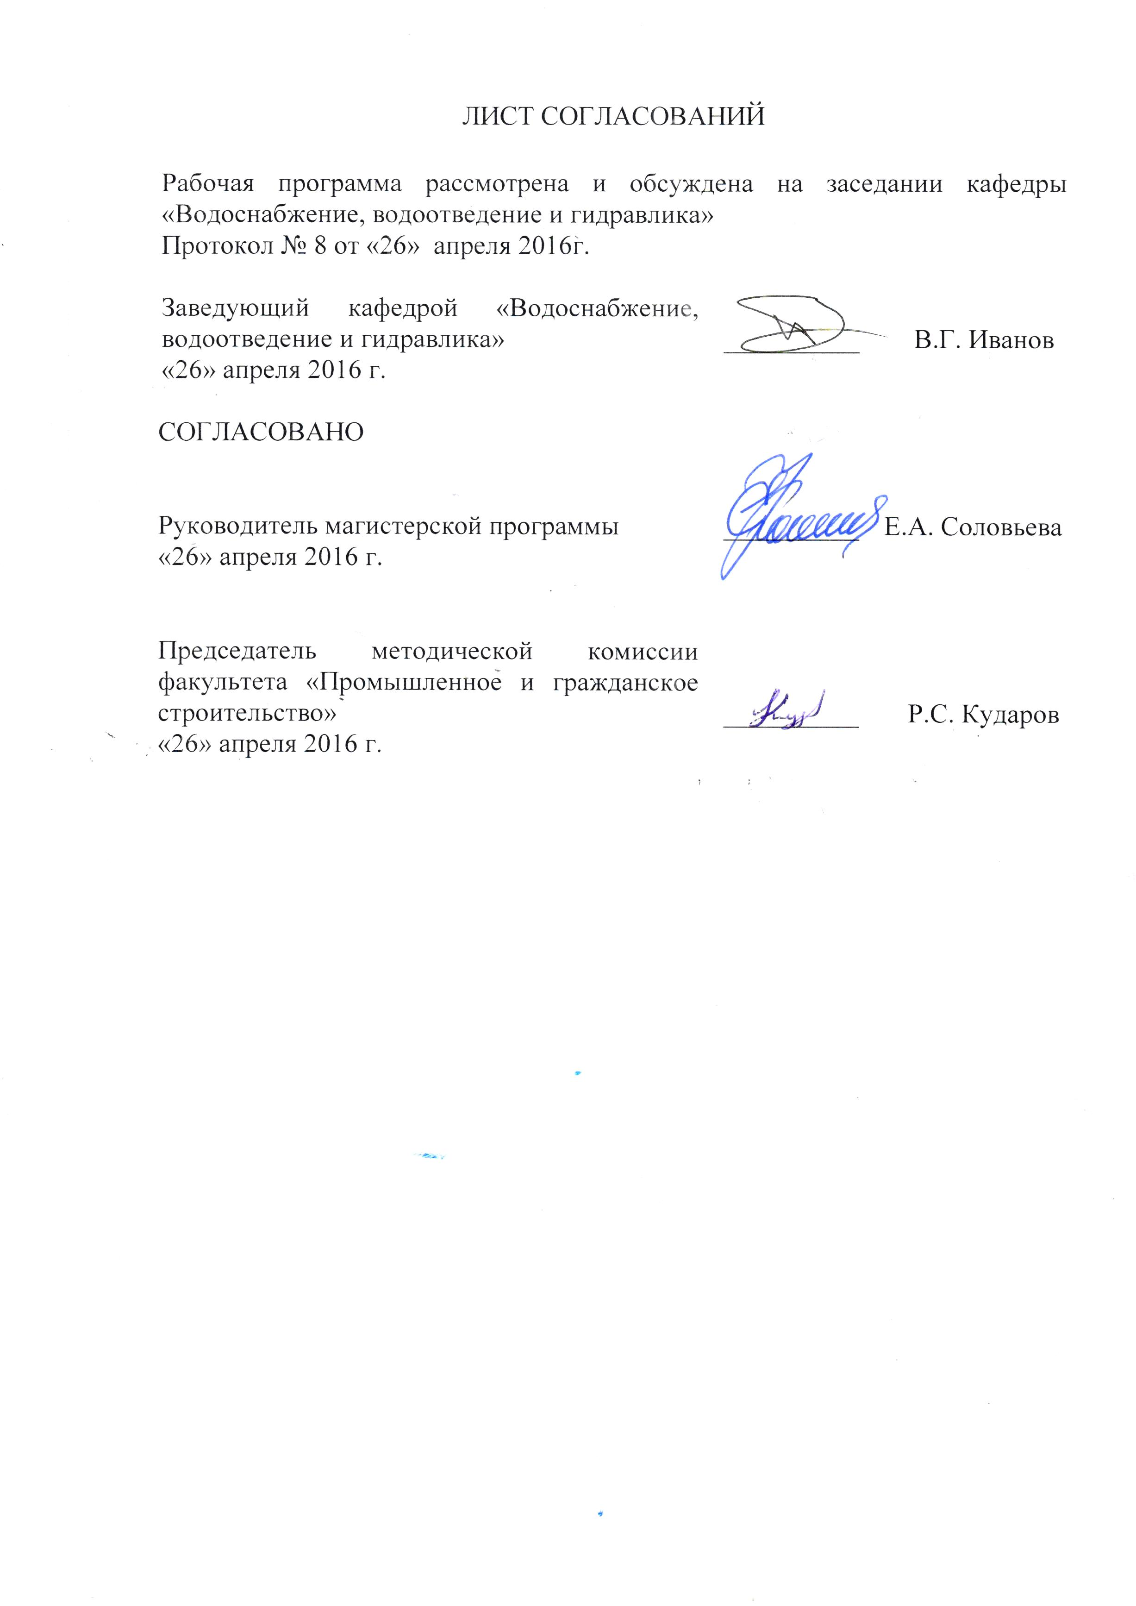
ЛИСТ СОГЛАСОВАНИЙ

Рабочая программа рассмотрена и обсуждена на заседании кафедры «Водоснабжение, водоотведение и гидравлика»
Протокол № 8 от «26» апреля 2016г.

Заведующий кафедрой «Водоснабжение, водоотведение и гидравлика» | __________ | В.Г. Иванов
«26» апреля 2016 г.

СОГЛАСОВАНО

Руководитель магистерской программы | __________ | Е.А. Соловьева
«26» апреля 2016 г.
Председатель методической комиссии факультета «Промышленное и гражданское строительство» | __________ | Р.С. Кударов
«26» апреля 2016 г.

1. Цели и задачи дисциплины

Рабочая программа составлена в соответствии с ФГОС, утвержденным «30» октября 2014 г., приказ № 1419 по направлению 08.04.01 «Строительство» уровень магистратуры, по дисциплине «Моделирование систем водоснабжения и водоотведения».
Целью изучения дисциплины является: подготовка магистров в области проектирования, строительства, эксплуатации сетей и сооружений водоснабжения и водоотведения.
Для достижения поставленной цели решаются следующие задачи:
- ознакомление с возможностями использования средств вычислительной техники для решения инженерных и научно-исследовательских задач в области водоснабжения и водоотведения;
- привитие студентам навыков корректной постановки и решения задач, успешной реализации вычислительных алгоритмов;
- овладение методами технико-экономической оценки вариантов проектных решений с целью выбора наиболее целесообразного, обеспечивающего наилучшие стоимостные и эксплуатационные показатели объекта;
- получение обоснованных результатов расчета и их анализ.

2. Перечень планируемых результатов обучения по дисциплине, соотнесенных с планируемыми результатами освоения основной образовательной программы

Планируемыми результатами обучения по дисциплине являются: приобретение знаний, умений, навыков.
В результате освоения дисциплины обучающийся должен:
ЗНАТЬ:
- нормативно-технические документы, регламентируемые условия проектирования, строительства и эксплуатации систем водоснабжения и водоотведения;
- методику разработки алгоритмов и компьютерных программ для расчёта и конструирования различных сооружений систем водоснабжения и водоотведения.
УМЕТЬ:
- оперативно решать вопросы применения современных ЭВМ при проектировании и эксплуатации различных сооружений систем водоснабжения и водоотведения населенных пунктов и промышленных предприятий;
- проводить гидравлические и конструктивные расчёты сооружений водоснабжения и водоотведения.
ВЛАДЕТЬ:
- специальной терминологией и лексикой, методами расчёта и проектирования сооружений водоснабжения и водоотведения на ЭВМ.
Приобретенные знания, умения, навыки, характеризующие формирование компетенций, осваиваемые в данной дисциплине, позволяют решать профессиональные задачи, приведенные в соответствующем перечне по видам профессиональной деятельности в п. 2.4 общей характеристики основной профессиональной образовательной программы (ОПОП).
Изучение дисциплины направлено на формирование следующих общекультурных компетенций (ОК):
- способностью к абстрактному мышлению, анализу, синтезу (ОК-1);
- готовностью к саморазвитию, самореализации, использованию творческого потенциала (ОК-3).
Изучение дисциплины направлено на формирование следующих общепрофессиональных компетенций (ОПК):
- способностью демонстрировать знания фундаментальных и прикладных дисциплин программы магистратуры (ОПК-4);
- способностью использовать углубленные теоретические и практические знания, часть которых находится на передовом рубеже данной науки (ОПК-5);
- способностью самостоятельно приобретать с помощью информационных технологий и использовать в практической деятельности новые знания и умения, в том числе в новых областях знаний, непосредственно не связанных со сферой деятельности, расширять и углублять свое научное мировоззрение (ОПК-6);
- способностью осознать основные проблемы своей предметной области, при решении которых возникает необходимость в сложных задачах выбора, требующих использования количественных и качественных методов (ОПК-9);
- способностью и готовностью ориентироваться в постановке задачи, применять знания о современных методах исследования, анализировать, синтезировать и критически резюмировать информацию (ОПК-10);
Изучение дисциплины направлено на формирование следующих профессиональных компетенций (ПК), соответствующих видам профессиональной деятельности, на которые ориентирована программа магистратуры:
инновационная, изыскательская и проектно-расчетная деятельность:
- владением методами оценки инновационного потенциала, риска коммерциализации проекта, технико-экономического анализа проектируемых объектов и продукции (ПК-2);
- обладанием знаниями методов проектирования и мониторинга зданий и сооружений, их конструктивных элементов, включая методы расчетного обоснования, в том числе с использованием универсальных и специализированных программно-вычислительных комплексов и систем автоматизированного проектирования (ПК-3);
- способностью вести разработку эскизных, технических и рабочих проектов сложных объектов, в том числе с использованием систем автоматизированного проектирования (ПК-4);
научно-исследовательская и педагогическая деятельность:
- способностью разрабатывать физические и математические (компьютерные) модели явлений и объектов, относящихся к профилю деятельности (ПК-7).
Область профессиональной деятельности обучающихся, освоивших данную дисциплину, приведена в п. 2.1 общей характеристики ОПОП.
Объекты профессиональной деятельности обучающихся, освоивших данную дисциплину, приведены в п. 2.2 общей характеристики ОПОП.

3. Место дисциплины в структуре основной образовательной программы

Дисциплина «Моделирование систем водоснабжения и водоотведения» Б1.В.ДВ.5.2 относится к вариативной части и является дисциплиной по выбору обучающегося.

4. Объем дисциплины и виды учебной работы

Вид учебной работы | Всего часов | Семестр
Вид учебной работы | Всего часов | 3
Контактная работа (по видам учебных занятий) | 36 | 36
В том числе:
- лекции (Л) | − | −
- практические занятия (ПЗ) | 18 | 18
- лабораторные работы (ЛР) | 18 | 18
Самостоятельная работа (СРС) (всего) | 72 | 72
Контроль | − | −
Форма контроля знаний | З, КР | З, КР
Общая трудоемкость: час / з.е. | 108/3 | 108/3

5. Содержание и структура дисциплины

5.1 Содержание дисциплины

№ п/п | Наименование раздела дисциплины | Содержание раздела
1 | Введение. | Роль компьютерных технологий при решении инженерных задач в повышении эффективности производства. Понятие о библиотеках стандартных программ, пакетах прикладных программ, программных комплексах и т.д.
2 | Кинетика осаждения взвешенных веществ в сточных водах | Изучение кинетики осаждения взвешенных веществ из сточных вод и определение гидравлической крупности взвешенных веществ и коэффициента их агломерации.  Осаждение взвешенных веществ из сточных вод - это процесс выделения взвеси из жидкой среды в гравитационном поле, т. е. под действием сил тяжести. Разделение неоднородных систем под действием сил тяжести проводят при сравнительно малых скоростях.
3 | Очистка сточных вод методом флотации | Изучение процесса безреагентной флотации на импеллерной машине.  Сточная жидкость подается в рабочую камеру, в которой расположен импеллер, представляющий собой турбинку - диск с восьмью лопатками. Импеллер укреплен на вертикальном валу, соединенном с электроприводом клиноременной передачей. Сверху импеллер закрыт статором, в котором имеется несколько отверстий.
4 | Очистка сточных вод методом коагуляции | Сточные воды многих производств представляют собой низкоконцентрированные эмульсии или суспензии, содержащие мелкодисперсные частицы размером 0,1÷10 мкм и более, а также коллоидные частицы размером 0,001÷0,1 мкм. Применяемые методы механической очистки сточных вод позволяют обычно выделять частицы крупнее 10÷50 мкм, мелкодисперсные и коллоидные частицы практически не удаляются. Таким образом, сточные воды многих производств после сооружений механической очистки представляют собой агрегативно устойчивую систему.
5 | Очистка сточных вод методом нейтрализации | Изучение методов корректировки рН сточных вод.  Одним из основных методов химической очистки производственных сточных вод является нейтрализация. По сути реакция нейтрализации - это химическая реакция между веществом, имеющим свойства кислоты, и веществом, имеющим свойства основания, которая приводит к потере характерных свойств обоих соединений. Наиболее типичная реакция нейтрализации в водных растворах происходит между гидратированными ионами водорода и ионами гидроксида, содержащимися соответственно в сильных кислотах и основаниях.
6 | Очистка сточных вод методом восстановления | Изучение очистки сточных вод методом восстановления (на примере обработки хромсодержащих сточных вод).  На многих производствах (химические заводы, машиностроительные, гальванические производства и т. д.) образуются сточные воды, содержащие ионы Сг⁶⁺, как правило, в кислой среде в виде Сг₂О₇. Наиболее традиционный применяемый метод очистки этих стоков - реагентный.
7 | Очистка сточных вод методом перевода ионов в малорастворимые соединения | Изучение методов очистки сточных вод от растворенных неорганических примесей.  Одним из методов очистки сточных вод от растворенных неорганических примесей является метод перевода ионов в малорастворимые и слабодиссоциированные соединения. В этом случае ионные реакции протекают практически необратимо.  При выборе реагентов для выделения примесей из воды в виде осадков необходимо исходить из значения произведения растворимости образующихся соединений: чем оно меньше, тем выше степень очистки воды. Скорость ионных реакций в водных растворах велика, и обычно они протекают практически мгновенно.
8 | Изучение основных свойств осадка сточных вод | Осадок, образующийся в процессе очистки сточных вод, характеризуется различными составом и свойствами, которые в свою очередь зависят от конкретных условий образования сточных вод (вида производства), метода очистки, условий эксплуатации очистных сооружений и т. д.  Основными свойствами, которые в достаточной мере характеризуют осадок сточных вод, являются его влажность, зольность, плотность, концентрация взвешенных веществ и удельное сопротивление.
9 | Получение гипохлорита натрия при электролизе раствора поваренной соли | Экспериментальное определение количества активного хлора, получаемого при электролизе, в зависимости от количества электричества, прошедшего через электролизер, и выявление зависимости выхода по току активного хлора от концентрации хлоридов в электролите.  Наиболее перспективным методом получения активного хлора является электролиз растворов поваренной соли или естественно минерализованных хлоридных растворов. Метод электролиза позволяет на месте потребления получать высококонцен-трированные растворы гипохлоритов.
10 | Электрохимическая очистка сточных вод от органических соединений | Выявление параметров электрообработки сточных вод, влияющих на процесс окисления органических загрязнений.  Электрохимическая очистка сточных вод от органических соединений, как правило, осуществляется в аппаратах с нерастворимыми электродами в присутствии хлорид-ионов. Эффективность очистки определяется, прежде всего, процессами деструктивного превращения органических веществ, протекающими за счет их катодного восстановления атомарным водородом, окисления кислородом на аноде и минерализацией образующимся активным хлором в объеме раствора. Во многих случаях превалирующее значение имеет процесс окисления органических соединений под воздействием активного хлора.

5.2 Разделы дисциплины и виды занятий

№п/п | Наименование раздела дисциплины | Л | ПЗ | ЛР | СРС
1 | Введение. | − | 1 | − | −
2 | Кинетика осаждения взвешенных веществ в сточных водах | − | 1 | 2 | 8
3 | Очистка сточных вод методом флотации | − | 2 | 2 | 8
4 | Очистка сточных вод методом коагуляции | − | 2 | 2 | 8
5 | Очистка сточных вод методом нейтрализации | − | 2 | 2 | 8
6 | Очистка сточных вод методом восстановления | − | 2 | 2 | 8
7 | Очистка сточных вод методом перевода ионов в малорастворимые соединения | − | 2 | 2 | 8
8 | Изучение основных свойств осадка сточных вод | − | 2 | 2 | 8
9 | Получение гипохлорита натрия при электролизе раствора поваренной соли | − | 2 | 2 | 8
10 | Электрохимическая очистка сточных вод от органических соединений | − | 2 | 2 | 8
 | Итого | − | 18 | 18 | 72

6. Перечень учебно-методического обеспечения для самостоятельной работы обучающихся по дисциплине

№  п/п | Наименование раздела | Перечень учебно-методического обеспечения
1 | Введение. | - Черников Н.А. Расчёт систем водоснабжения и водоотведения на ЭВМ. (Учебное пособие). Санкт-Петербург: ПГУПС, 2011. - 237 с.  - Иванов В.Г, Черников Н.А. Водоснабжение и водоотведение промышленных предприятий. Учебное пособие. СПб, ООО "Издательство "ОМ-Пресс", 2013. - 592 с.
2 | Кинетика осаждения взвешенных веществ в сточных водах | 1. Черников Н.А. Расчёт систем водоснабжения и водоотведения на ЭВМ. (Учебное пособие). Санкт-Петербург: ПГУПС, 2011. - 237 с.  2. Иванов В.Г, Черников Н.А. Водоснабжение и водоотведение промышленных предприятий. Учебное пособие. СПб, ООО "Издательство "ОМ-Пресс", 2013. - 592 с.
3 | Очистка сточных вод методом флотации | 1. Черников Н.А. Расчёт систем водоснабжения и водоотведения на ЭВМ. (Учебное пособие). Санкт-Петербург: ПГУПС, 2011. - 237 с.  2. Иванов В.Г, Черников Н.А. Водоснабжение и водоотведение промышленных предприятий. Учебное пособие. СПб, ООО "Издательство "ОМ-Пресс", 2013. - 592 с.
4 | Очистка сточных вод методом коагуляции | 1. Черников Н.А. Расчёт систем водоснабжения и водоотведения на ЭВМ. (Учебное пособие). Санкт-Петербург: ПГУПС, 2011. - 237 с.  2. Иванов В.Г, Черников Н.А. Водоснабжение и водоотведение промышленных предприятий. Учебное пособие. СПб, ООО "Издательство "ОМ-Пресс", 2013. - 592 с.
5 | Очистка сточных вод методом нейтрализации | 1. Черников Н.А. Расчёт систем водоснабжения и водоотведения на ЭВМ. (Учебное пособие). Санкт-Петербург: ПГУПС, 2011. - 237 с.  2. Иванов В.Г, Черников Н.А. Водоснабжение и водоотведение промышленных предприятий. Учебное пособие. СПб, ООО "Издательство "ОМ-Пресс", 2013. - 592 с.
6 | Очистка сточных вод методом восстановления | 1. Черников Н.А. Расчёт систем водоснабжения и водоотведения на ЭВМ. (Учебное пособие). Санкт-Петербург: ПГУПС, 2011. - 237 с.  2. Иванов В.Г, Черников Н.А. Водоснабжение и водоотведение промышленных предприятий. Учебное пособие. СПб, ООО "Издательство "ОМ-Пресс", 2013. - 592 с.
7 | Очистка сточных вод методом перевода ионов в малорастворимые соединения | 1. Черников Н.А. Расчёт систем водоснабжения и водоотведения на ЭВМ. (Учебное пособие). Санкт-Петербург: ПГУПС, 2011. - 237 с.  2. Иванов В.Г, Черников Н.А. Водоснабжение и водоотведение промышленных предприятий. Учебное пособие. СПб, ООО "Издательство "ОМ-Пресс", 2013. - 592 с.
8 | Изучение основных свойств осадка сточных вод | 1. Черников Н.А. Расчёт систем водоснабжения и водоотведения на ЭВМ. (Учебное пособие). Санкт-Петербург: ПГУПС, 2011. - 237 с.  2. Иванов В.Г, Черников Н.А. Водоснабжение и водоотведение промышленных предприятий. Учебное пособие. СПб, ООО "Издательство "ОМ-Пресс", 2013. - 592 с.
9 | Получение гипохлорита натрия при электролизе раствора поваренной соли | 1. Черников Н.А. Расчёт систем водоснабжения и водоотведения на ЭВМ. (Учебное пособие). Санкт-Петербург: ПГУПС, 2011. - 237 с.  2. Иванов В.Г, Черников Н.А. Водоснабжение и водоотведение промышленных предприятий. Учебное пособие. СПб, ООО "Издательство "ОМ-Пресс", 2013. - 592 с.
10 | Электрохимическая очистка сточных вод от органических соединений | 1. Черников Н.А. Расчёт систем водоснабжения и водоотведения на ЭВМ. (Учебное пособие). Санкт-Петербург: ПГУПС, 2011. - 237 с.  2. Иванов В.Г, Черников Н.А. Водоснабжение и водоотведение промышленных предприятий. Учебное пособие. СПб, ООО "Издательство "ОМ-Пресс", 2013. - 592 с.

7. Фонд оценочных средств для проведения текущего контроля успеваемости и промежуточной аттестации обучающихся по дисциплине

Фонд оценочных средств по дисциплине «Моделирование систем водоснабжения и водоотведения» является неотъемлемой частью рабочей программы и представлен отдельным документом, рассмотренным на заседании кафедры «Водоснабжение, водоотведение и гидравлика» и утвержденным заведующим кафедрой.

8. Перечень основной и дополнительной учебной литературы, нормативно-правовой документации и других изданий, необходимых для освоения дисциплины

8.1 Перечень основной учебной литературы, необходимой для освоения дисциплины

- Черников Н.А. Расчёт систем водоснабжения и водоотведения на ЭВМ. (Учебное пособие). Санкт-Петербург: ПГУПС, 2011. - 237 с.
- Иванов В.Г, Черников Н.А. Водоснабжение и водоотведение промышленных предприятий. Учебное пособие. СПб, ООО "Издательство "ОМ-Пресс", 2013. - 592 с.

8.2 Перечень дополнительной учебной литературы, необходимой для освоения дисциплины

- Водоснабжение и водоотведение на железнодорожном транспорте: Учебник/Под ред. проф. В.С. Дикаревского. – 2-е изд. перераб. – М.: ГОУ «Учебно-методический центр по образованию на железнодорожном транспорте», 2009. – 447 сРежим доступа: https://e.lanbook.com/book/59003, свободный
- Черников Н.А. Проблемы нормирования в области водоотведения: Учебное пособие для слушателей факультета повышения квалификации по специальности «Водоснабжение и водоотведение». – СПб.: Петербургский государственный университет путей сообщения, 2008. – 44 с.

8.3 Перечень нормативно-правовой документации, необходимой для освоения дисциплины
При освоении данной дисциплины нормативно-правовая документация не используется.

8.4 Другие издания, необходимые для освоения дисциплины

- Дикаревский В.С., Иванов В.Г., Черников Н.А. Обработка осадков сточных вод: Методические указания – СПб.: ПГУПС, 2001. – 35 с.
- Иванов В.Г., Черников Н.А. Отведение и очистка производственно-дождевых сточных вод железнодорожной станции. (Методические указания к курсовому и дипломному проектированию). СПб, ПГУПС, 2013, 63 с.

9. Перечень ресурсов информационно-телекоммуникационной сети «Интернет», необходимых для освоения дисциплины

- Личный кабинет обучающегося и электронная информационно-образовательная среда. [Электронный ресурс]. – Режим доступа: http://sdo.pgups.ru/ (для доступа к полнотекстовым документам требуется авторизация).
- Электронно-библиотечная система ЛАНЬ [Электронный ресурс]. Режим доступа: https://e.lanbook.com/books — Загл. с экрана;
- Официальный сайт информационной сети ТЕХЭКСПЕРТ [Электронный ресурс] - Режим доступа: http://www.cntd.ru/, свободный— Загл. с экрана.

10. Методические указания для обучающихся по освоению дисциплины

Порядок изучения дисциплины следующий:
Освоение разделов дисциплины производится в порядке, приведенном в разделе 5 «Содержание и структура дисциплины». Обучающийся должен освоить все разделы дисциплины с помощью учебно-методического обеспечения, приведенного в разделах 6, 8 и 9 рабочей программы.
Для формирования компетенций обучающийся должен представить типовые контрольные задания или иные материалы, необходимые для оценки знаний, умений, навыков, предусмотренные текущим контролем (см. фонд оценочных средств по дисциплине).
По итогам текущего контроля по дисциплине, обучающийся должен пройти промежуточную аттестацию (см. фонд оценочных средств по дисциплине).

11. Перечень информационных технологий, используемых при осуществлении образовательного процесса по дисциплине, включая перечень программного обеспечения и информационных справочных систем

При осуществлении образовательного процесса по дисциплине используются следующие информационные технологии:
- технические средства (компьютерная техника, проектор);
- методы обучения с использованием информационных технологий (демонстрация мультимедийных материалов);
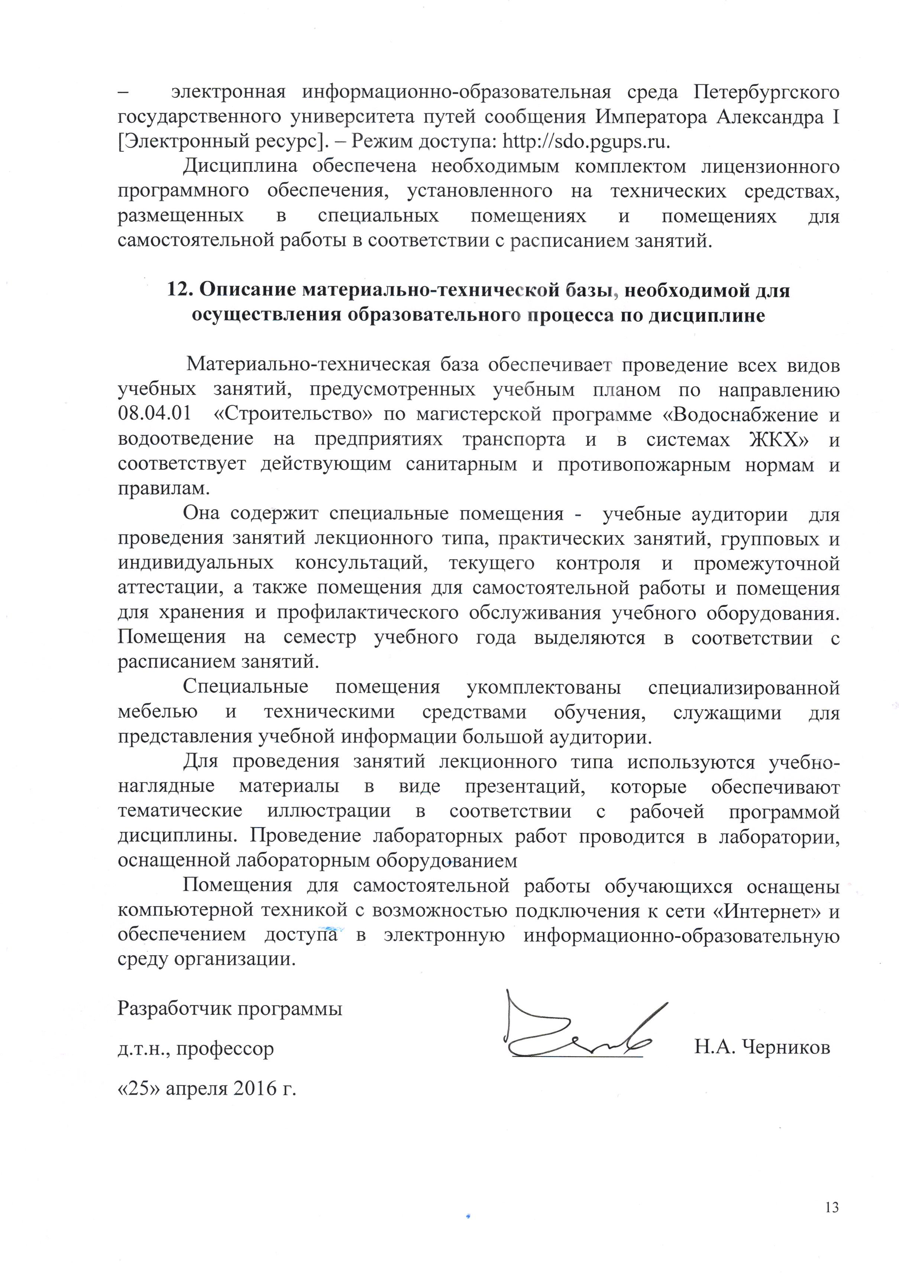
- электронная информационно-образовательная среда Петербургского государственного университета путей сообщения Императора Александра I [Электронный ресурс]. – Режим доступа: http://sdo.pgups.ru.
Дисциплина обеспечена необходимым комплектом лицензионного программного обеспечения, установленного на технических средствах, размещенных в специальных помещениях и помещениях для самостоятельной работы в соответствии с расписанием занятий.

12. Описание материально-технической базы, необходимой для осуществления образовательного процесса по дисциплине

Материально-техническая база обеспечивает проведение всех видов учебных занятий, предусмотренных учебным планом по направлению 08.04.01 «Строительство» по магистерской программе «Водоснабжение и водоотведение на предприятиях транспорта и в системах ЖКХ» и соответствует действующим санитарным и противопожарным нормам и правилам.
Она содержит специальные помещения - учебные аудитории для проведения занятий лекционного типа, практических занятий, групповых и индивидуальных консультаций, текущего контроля и промежуточной аттестации, а также помещения для самостоятельной работы и помещения для хранения и профилактического обслуживания учебного оборудования. Помещения на семестр учебного года выделяются в соответствии с расписанием занятий.
Специальные помещения укомплектованы специализированной мебелью и техническими средствами обучения, служащими для представления учебной информации большой аудитории.
Для проведения занятий лекционного типа используются учебно-наглядные материалы в виде презентаций, которые обеспечивают тематические иллюстрации в соответствии с рабочей программой дисциплины. Проведение лабораторных работ проводится в лаборатории, оснащенной лабораторным оборудованием
Помещения для самостоятельной работы обучающихся оснащены компьютерной техникой с возможностью подключения к сети «Интернет» и обеспечением доступа в электронную информационно-образовательную среду организации.

Разработчик программы  д.т.н., профессор | ____________ | Н.А. Черников
«25» апреля 2016 г.

